妙蒜清脂素胶丸产品说明书
妙蒜清脂素胶丸(国食健字G20050806)的主要成份是从来自黄河入海口的富硒大蒜中提取出来的活性成份-蒜素，包括有能抑制血小板聚集、预防中老年脑血栓形成的大蒜烯和甲基烯丙基化三硫，同时具有强烈抗菌活性、能有效调节血脂、降血压、抗动脉粥样硬化、保护心脑血管作用的大蒜辣素。其余成份有能控制血脂、降低血糖、增强人体免疫力、促进矿物质吸收、防治便秘、保护肝脏、治疗心肌炎、治疗肥胖症等多方面的生理功能的大蒜多糖；有抗氧化抗衰老能力的维生素E等。
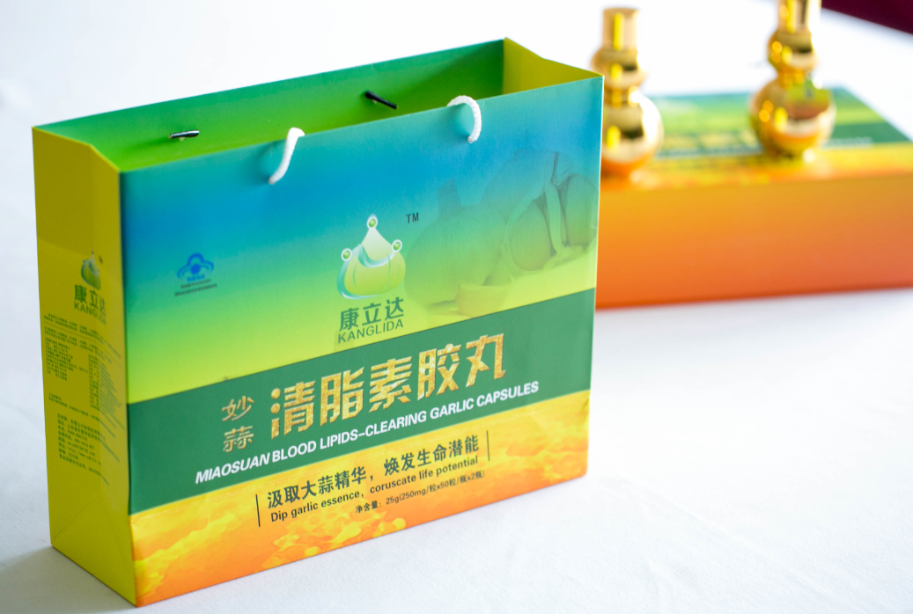
妙蒜清脂素胶丸功效与作用：
1、降低胆固醇、降血脂
2、增强血管弹性、降血压、预防脑血栓
3、防治糖尿病
4、加强心脏功能
5、抗癌防癌
6、预防痴呆
7、预防痛风
8、杀菌消炎，预防和调理各种肠胃疾病、妇科病
9、抗衰老、抗氧化、美肤养颜
10、提高人体免疫力，增强对疾病的抵抗力
- 降低酒精对胃肠刺激，保护胃肠功能
本产品的优点：
1、拥有自己的绿色富硒大蒜种植基地，鲜蒜头中硒含量高达0.085毫克/千克，是其他地区大蒜的6-8倍。
2、以吸附萃取法提取的大蒜素为原料，有效成分高于传统蒸馏法获得的大蒜油数十倍。妙蒜清脂素生产过程中无任何化工有机物添加及化工有机产品合成，是目前世界上纯度最高的纯天然富硒大蒜素（≥93%）。
3、采用德国配方精制而成，每丸含纯天然富硒大蒜素10㎎、大蒜粉50㎎，绝对不含有普通植物油。
4、从配方、原料、产品到包装均经过严格的管控、检验流程，严格按GMP标准生产，达到美国FDA和中国SFDA双重标准并且符合美国FCC标准。
5、真正做到了原料的天然性、安全性、功效性和稳定性以及产品的绿色天然、富硒和高浓缩。
6、妙蒜清脂素胶丸既具有保健预防功效，对于特定人群更有显著治疗功能，服用效果神奇。
适用人群:
1、高血脂、高血压、高血糖人群
2、易感冒等免疫力低下人群
3、慢性炎症，久病体虚人群
4、食欲不振等胃肠功能紊乱脾胃虚寒人群
5、需要杀菌排毒的人士
6、易长斑人群
7、糖尿病患者

